Кислоторастворимые формы меди в загрязненной почве при внесении минерального сорбента
Барахов А.В., Лобзенко И.П., Дудникова Т.М., Савин И.С., Бурачевская М.В., Северина В.И.
Аспирант, младший научный сотрудник
Южный федеральный университет,
Кафедра почвоведения и оценки земельных ресурсов, Ростов-на-Дону, Россия
E–mail: tolik.barakhov@mail.ru
Одно из основных загрязнений почв идет за счет поступления техногенных тяжелых металлов (ТМ) и металлоидов. Медь относится к группе ТМ. Сорбционная ремедиация является одним из самых распространённых методов для восстановления загрязненных почв. Трепел - минеральный сорбент, обладающий рядом уникальных текстурных характеристик таких как, глобулярная микроструктура.
Цель данной работы – изучить изменение кислоторастворимых форм Cu в черноземе обыкновенном при добавлении минерального сорбента. Для модельного опыта использовался чернозем обыкновенный карбонатный (Haplic Chernozem). Доза внесения Сu 10 ПДК (275 мг/кг). В качестве сорбента вносили трепел различных дозах. Содержание кислоторастворимых форм Сu в загрязненной почве определено на основе результатов экстракции вытяжки 1 н HCl [Минкина и др., 2008].
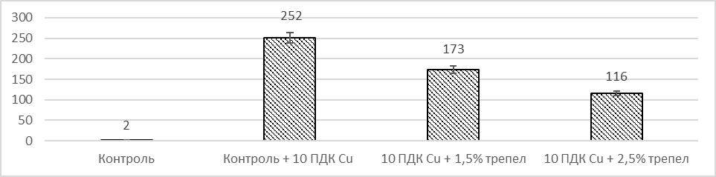
Рис.1. Сумма кислоторастворимой формы Сu в черноземе обыкновенном, мг/кг
В черноземе обыкновенном сумма кислоторастворимых форм ТМ составляет 2 мг/кг (Рис.1), что соответствует фоновому значению для почв Ростовской области. После внесения 10 ПДК Сu в контроль сумма увеличивается до 252 мг/кг, что больше фонового значения в 126 раз. При добавлении минерального сорбента в дозе 1,5% происходит снижение доли кислоторастворимых форм на 31%. Внесение трепела в дозе 2,5% показало наибольшую эффективность и привело к снижению концентрации кислоторастворимых форм на 53% (Рис.1). Применение данного сорбента показало свою эффективность и снизило концентрацию Сu до значений, близких фоновым.
Исследования выполнены при финансовой поддержке гранта РФФИ 19-34-90185
Литература
- Минкина Т. М. Мотузова Г. В., Назаренко О. Г. Комбинированный прием фракционирования соединений металлов в почвах // Почвоведение. 2008, № 11. c. 1324-1333.

